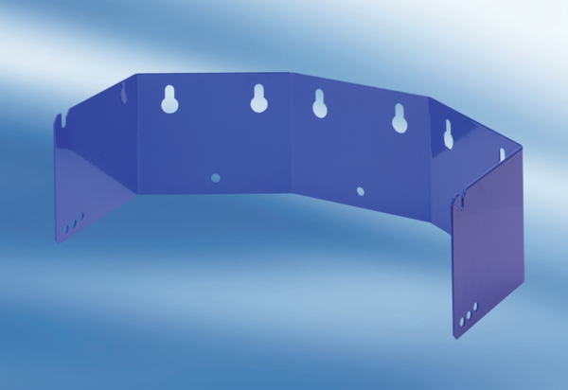Zidni držač PDHW 3-5Jedinica za pakiranje: 1 komAsortiman: C
Broj artikla: 0093.0439Proizvođač: MAICO

